Шамсутдинов Константин (www.kosshams.ru, www.facebook.com/kosshams )

MM240
Ответ: пятиугольников может быть любое целое число от 0 до 13, кроме 12.
Пусть:
n – количество прямых,
k_{i} – количество i-угольников, участвующих в разбиении этими прямыми проективной плоскости, например, k₃ – количество треугольников.
Тогда:
k₃+k₄+k₅+…=n(n-1)/2 +1 (1) (общее количество многоугольников), так как n+1-я новая прямая увеличивает количество многоугольников в разбиении на n, а при одной прямой количество многоугольников = 1.
3k₃+4k₄+5k₅+…=2n(n-1) (2), (общее количество вершин многоугольников), так как у этих n прямых n(n-1)/2 точек пересечения, каждая из этих точек является вершиной 4 многоугольников.
Если (1) умножить на 4 и вычесть (2) получим:
k₃-4=k₅+2k₆+3k₇+…
По условию задачи k₃=17, значит
13=k₅+2k₆+3k₇+…
Отсюда следует, что k₅ не может быть больше 13 и не может равняться 12.
Приведем примеры, реализующие варианты k₅= 0, 1, 2,… 11, 13.
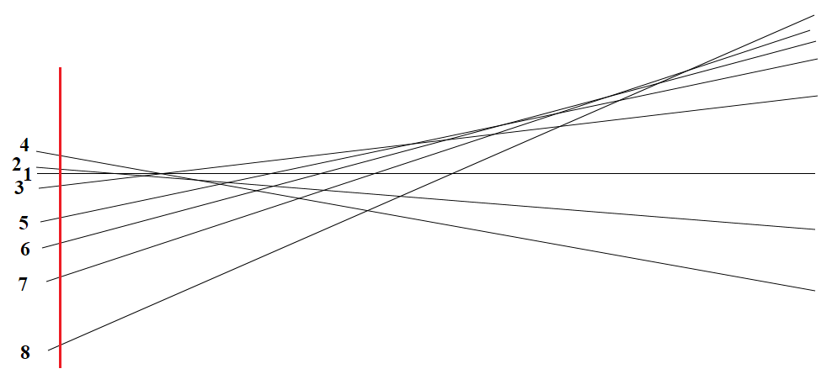
Рис 1. Исходная схема с параметрами (5,8).
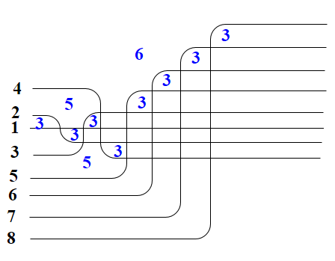
Рис. 2. Эквивалентная схема. Черные числа – номера прямых, синие – количество вершин в многоугольниках, кроме четырехугольников.
На рис. 1 изображена схема решения с параметрами (a,b)=(5,8). В решении участвуют только черные прямые, красная прямая дана для пояснения схемы. Ниже дадим подробное описание этой схемы. Сразу заметим, что всего прямых b (n=b), первые a прямых чередуются – идут то сверху, то снизу, оставшиеся сохраняют направление от прямой с номером a. Параметры схемы для каждого количества пятиугольников даны в таблице:
k₅ | (a,b) | Многоугольники, с количеством вершин > 5 | Пояснения
0 | (3,17) | k₁₇=1 | То же самое, что (0,17) – правильная 17-угольная звезда, только одна ее вершина перекинута через бесконечность внизу - вверх.
1 | (4,17) | k₁₆=1
2 | (5,17) | k₁₅=1
…
10 | (13,17) | k₇=1
11 | (14,17) | k₆=1
13 | (15,17)
Описание схемы. Пусть есть вертикальная красная прямая. Нарисуем прямую 1, перпендикулярную ей. Пусть n прямых решения пересекают красную прямую в точках, которые назовем 1, 2, 3, … n соответственно номеру прямой. После точки 1 следующие точки вплоть до точки с номером a идут с чередованием – то сверху, то снизу: точка 2 выше точки 1, точка 3 ниже точки 1, 4 выше 2, 5 ниже 3 и т.д. Последующие точки идут с той же стороны, что и точка a. Если точка a выше точки 1, то точка a+1 выше a, a+2 выше a+1, и т.д. Аналогично, если точка a ниже точки 1, то последующие точки все ниже и ниже. Наклоны прямых тоже растут от прямой 1 к верху и к низу. Каждую следующую прямую (с номером m>2) будем рисовать так, чтобы точки ее пересечения с прямыми 1, 2,… m-2 находились правее, чем точки пересечения этих же прямых с прямой m-1. Это всегда можно сделать, если точку m отнести от точки 1 на достаточное расстояние.
Приведем схему (8,11) для пояснения количества многоугольников:
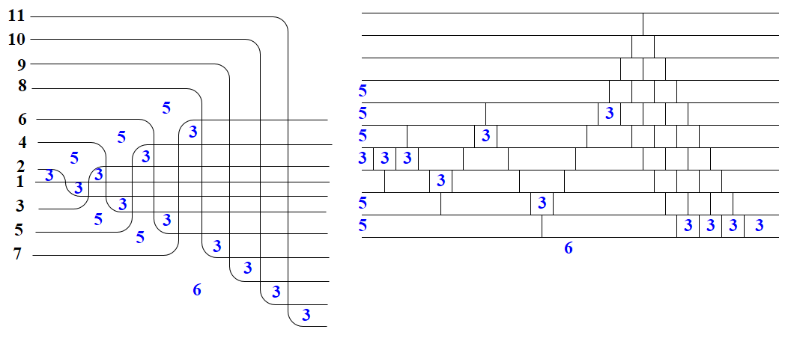
Рис. 3. Схема (8,11) и ее эквивалентное представления в виде коммутационной схемы.

На рис. 3 справа представлена эквивалентная коммутационная схема. В ней каждый вертикальны отрезок между двумя соседними прямыми изображает точку пересечения этих прямых. Пусть произвольная коммутационная схема – произвольная конфигурация вертикальных отрезков с одним требованием, что вдоль каждой горизонтальной прямой вертикальные отрезки отходящие от нее вверх и вниз имеют различные x-координаты. Назовем коммутационную схему правильной, если любые две входящие слева линии пересекаются этой схемой ровно один раз.
Теорема. Любой правильной коммутационной схеме из n линий соответствует некоторое расположение n прямых на плоскости c фиксированными различными наклонами (кроме вертикального наклона).
На доказательство этой теоремы я потратил больше времени, чем на все остальные задачи, но так и не смог ее доказать.

Оценка задачи: 5.

